第四单元综合素质评价
可能用到的相对原子质量：H－1 C－12 N－14 O－16 Ca－40
一、选择题(每小题3分，共30分)
1.[2023·北京]空气的成分中，体积分数最大的是( )
A.氮气 B．氧气 C．二氧化碳 D．稀有气体
2.[2023·营口]空气污染是引起多种疾病的原因之一。下列物质中属于空气污染物的是( )
A.N₂ B．PM₁₀ C．He D．H₂O
3. INCLUDEPICTURE "../跨物理科h.EPS" \* MERGEFORMAT \d 某学习小组利用如图所示装置(夹持仪器已略去)进行实验，下列说法错误的是( )
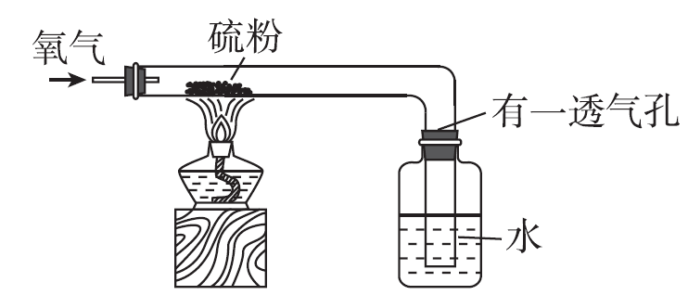
A.应用酒精灯外焰加热
B.透气孔的作用是平衡压强
C.瓶内水的作用是吸收二氧化硫，防止其污染空气
D.本实验体现了氧气的可燃性
4.[2024·唐山期中]氧气在点燃条件下能和许多物质反应，对如图所示的四个反应描述不正确的是 ( )
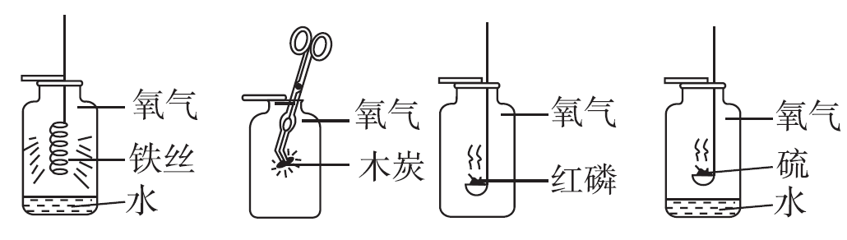 INCLUDEPICTURE "../HX-60.EPS" \* MERGEFORMAT \d
A.都是化合反应
B．反应都放热
C.生成物都是有毒有害的物质
D.都体现了氧气的化学性质
5.[2022·聊城]空气是一种重要的资源。下列有关说法不正确的是( )
A.液态空气属于混合物
B．食品包装袋中充入氮气可延长食品保质期
C.稀有气体可用于制造多种用途的电光源
D．空气污染指数越大，空气质量状况越好
6.下列物质能在氧气中剧烈燃烧，火星四射，产生黑色固体的是( )
A.木炭 B．硫粉 C．红磷 D．铁丝
7.[2024·南京雨花台区期末]下列关于“实验室加热高锰酸钾制取氧气并用排水法收集的实验”操作的先后顺序，说法不正确的是( )
A.连接仪器装置后，先检查装置的气密性，再装试剂
B.检查装置气密性时，先将导管一端放入水中，再用手紧握试管
C.加热试管中试剂时，先使试管底部均匀受热，再对准试剂所在部位集中加热
D.气体收集满后，先熄灭酒精灯，再将导管从水槽中取出
8.下列有关氧化反应、化合反应的说法中，正确的是( )
A.有两种物质参加的反应是化合反应
B.只有物质与氧气之间发生的反应叫作氧化反应
C.化合反应一定是氧化反应，氧化反应不一定是化合反应
D.有氧气参加，且由两种物质生成另一种物质的反应，既是化合反应，又是氧化反应
9.[2023·大庆期中]某同学在实验室用高锰酸钾制取氧气并用排水法收集，固体物质的质量变化如图所示。下列分析错误的是( )
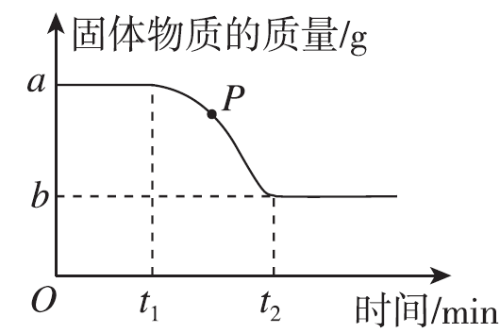
A.O～t₁ min固体物质的质量未变化，是因为未达该反应所需温度
B.P点处固体成分是锰酸钾和二氧化锰
C.t₂ min后，二氧化锰的质量不再变化
D.在反应过程中，固体质量不断减小
10.实验是科学探究的重要方法。如图是测定空气中氧气含量实验的两套装置图，对该实验认识错误的是( )
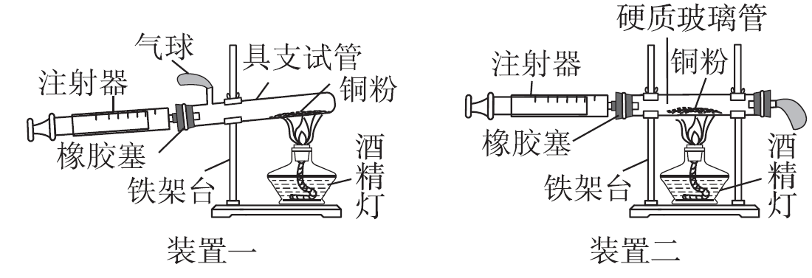 INCLUDEPICTURE "../EE115.EPS" \* MERGEFORMAT \d
A.实验前一定要检查装置的气密性
B.实验时铜粉用量的多少，不会影响实验结果
C.实验结束后要等到装置冷却到室温才能读数
D.装置二设计优于装置一，它能让空气更易流通且全部通过铜粉，使氧气与铜粉充分反应
二、填空题(36分)
11.(8分)空气是由多种气体组成的混合物，是一种宝贵的自然资源。
(1)空气中稀有气体的体积分数大约为________。
(2)鱼虾能在水中生存是因为氧气易溶于水，这种说法__________(填“正确”或“不正确”)。
(3)因为氮气具有__________________的性质，所以充入食品包装袋内用于防腐。
(4)菜农定期会向蔬菜大棚中补充二氧化碳，这样做有利于植物进行______作用。
12.(6分)氧气是一种重要的物质，根据你对氧气的认识填写下列空白：
(1)人类生存离不开氧气，氧气约占空气总体积的________。
(2)实验室有多种方法可以制取氧气，写出用过氧化氢制取氧气的符号表达式_________________________________________________________________。
(3)下列化学变化中，氧气不作为反应物的是________。
①天然气燃烧 ②食物腐败 ③光合作用 ④钢铁生锈
13.(10分)空气是和地球上所有生命现象息息相关的气体。请回答下列问题：
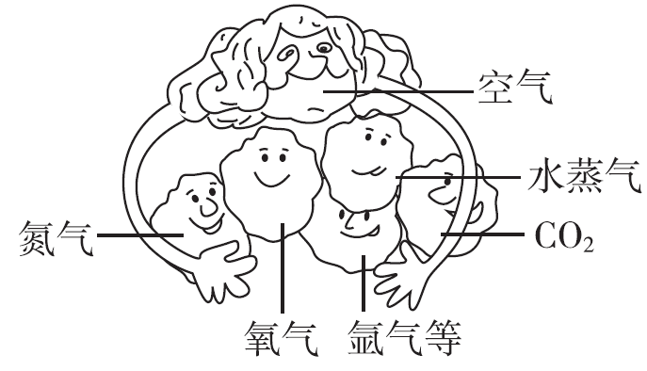 INCLUDEPICTURE "../EE117.EPS" \* MERGEFORMAT \d
(1)选择图中的物质填空：可制取氮肥，也可作食品包装保护气的是________；人类呼吸作用要消耗的气体是________，并生成__________气体；充入霓虹灯通电发出紫蓝色光的气体是__________。
(2)①当前大气污染严重，造成大气污染的主要原因是_______________________
______________________________；污染物包括________等。
②为了保护人类赖以生存的空气，我们应该做些什么？_________________________________________________________________。
14.(12分)有A、B、C、D、E、F、G、H八种物质，有如图所示反应关系或转化关系，反应条件均已略去。其中D为一黑色粉末，F为无色液体，H是能使澄清石灰水变浑浊的气体，E、 G都为混合物，且E为液体，G为固体(通常状况下)。试回答下列问题：
(1)写出下列物质的名称。
G____________；F____________；H____________。
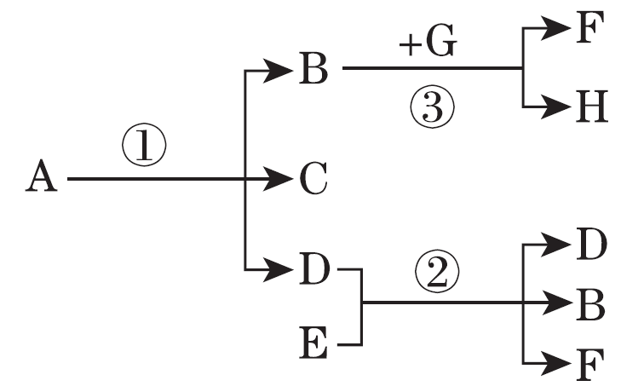 INCLUDEPICTURE "../Y57.EPS" \* MERGEFORMAT \d
(2)D在上图的关系中扮演了两个角色，分别为____________和____________。
(3)写出下列反应原理。
反应①：__________________________________________________________；
反应②：__________________________________________________________。
根据你所学知识，写出有H生成的反应是______________________________。
(4)请你说出B的至少两点用途________________、________________。
三、探究实验题(34分)
15.(6分)化学课上，某小组同学利用老师提供的实验器材，设计了一套简易“供氧器”。
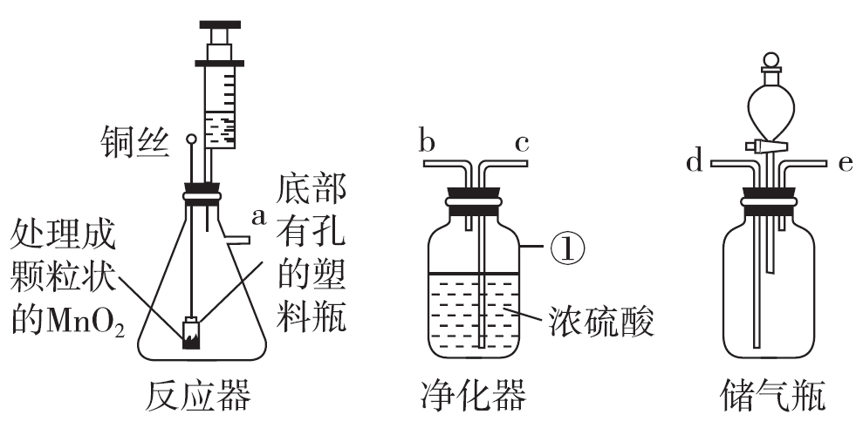 INCLUDEPICTURE "../5HX194.EPS" \* MERGEFORMAT \d
【反应原理】根据设计的“反应器”，制取氧气的反应原理为______________________________________________(用文字表达式表示)。
(1)图中标号①仪器的名称为________。
(2)已知浓硫酸具有吸水性。为制取干燥的氧气，装置接口连接的正确顺序为________(填序号)。
A.a→b→c→d B．a→b→c→e C.a→c→b→d D．a→c→b→e
(3)制取氧气的过程中，检验“储气瓶”氧气已存满的方法是__________________。
(4)反应发生后，使反应停止的操作是____________________________________。
(5)当反应停止，取出“储气瓶”中氧气的操作为_____________________________。
16.(16分) INCLUDEPICTURE "../新考法创新实验h.EPS" \* MERGEFORMAT \d 某化学兴趣小组对课本实验“测定空气中氧气的含量”实验完毕后集气瓶中是否还含有氧气产生疑问，于是同学们设计了如图1所示装置来探究磷在空气中燃烧后氧气浓度的变化情况。
【提出问题】足量红磷在密闭的四颈平底烧瓶内燃烧熄灭后，容器中是否有氧气剩余？
【作出猜想】猜想①：有氧气剩余 猜想②：无氧气剩余
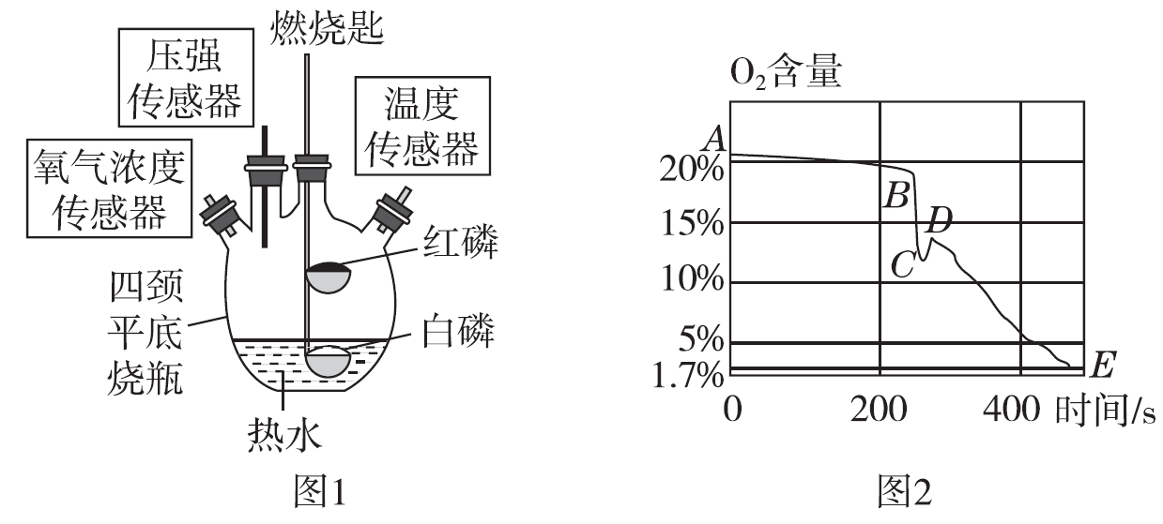 INCLUDEPICTURE "../5HX195.EPS" \* MERGEFORMAT \d
【实验验证】该小组同学按图1组装好实验装置，利用高能激光笔照射燃烧匙上的红磷，红磷燃烧直至熄灭；待装置完全冷却后，将装有白磷的燃烧匙提出水面，再次用高能激光笔照射，白磷居然也被点燃。
(1)激光笔的作用是___________________________________________________。
(2)红磷燃烧产物与瓶底的热水发生化合反应生成磷酸，其反应的文字表达式为__________________________________。
【实验结论】(3)根据上述实验现象，得出的结论是猜想________正确。
(4)用红磷燃烧的方法________(填“能”或“不能”)精确地测定空气中氧气的含量，理由是_________________________________________________________。
【拓展延伸】图2是该小组同学从开始实验到最后装置冷却后的整个实验过程中，用传感器测量容器内氧气浓度变化的曲线图。
(5)在图2中________(填“A”“B”“C”“D”“E”)点时红磷燃烧熄灭；白磷开始燃烧至燃烧结束对应的曲线为________(用图2中字母表示)段。
【反思与评价】(6)兴趣小组分析对比曲线BC段和DE段，得出了“不同物质燃烧，需要的氧气浓度不一样”的结论。同学们由此联想到课本上的一个实验：___________(填物质名称)在空气中不能点燃，但在氧气中能点燃并剧烈燃烧。
17.(12分)氧化铜(CuO)能否对过氧化氢的分解起催化作用？实验兴趣小组的同学进行了以下探究。
【实验】用天平称量0.2 g CuO，取5 mL 5%的过氧化氢溶液于试管中，进行如图所示实验：
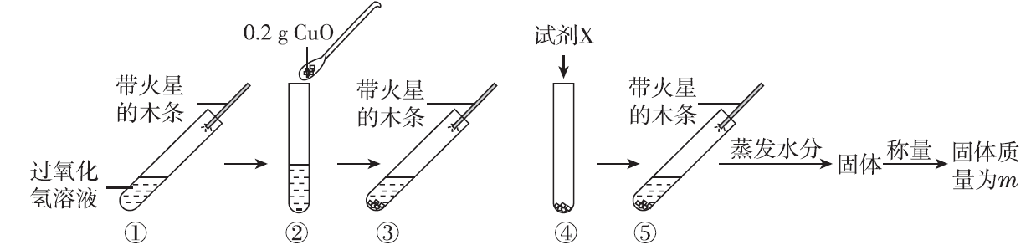 INCLUDEPICTURE "../LJJ225.EPS" \* MERGEFORMAT \d
(1)实验①的目的是________________________________。
(2)实验②中可观察到的现象是______________________。
(3)试剂X为______________，实验④的目的是____________________________。
(4)若CuO为过氧化氢分解的催化剂，则m＝________g。
【结论】过氧化氢能被CuO催化分解，写出该反应的文字表达式：_______________________________________________________。

INCLUDEPICTURE \d "D:\\刘欢欢\\24秋\\24秋 典中点 9 数学 LJ五四（刘欢欢\\1-14.EPS" \* MERGEFORMATINET
答案
一、1.A 【点拨】空气的成分按体积计算，大约是：氮气占78%，氧气占21%，稀有气体占0.934%，二氧化碳占0.038%，其他气体占0.002%，故选A。
2．B 【点拨】可吸入颗粒物通常是指粒径在10微米以下的颗粒物，又称PM10，PM10属于空气污染物。
3．D 【点拨】氧气不能燃烧，不具有可燃性，具有助燃性。故选D。
4．C 【点拨】这四个反应反应物都是两种，生成物都是一种，符合“多变一”的特点，都是化合反应，A正确；这四个反应都是物质跟氧气发生的反应，都属于氧化反应，氧化反应均放出热量，B正确；铁丝燃烧生成的四氧化三铁和木炭燃烧生成的二氧化碳都不是有毒有害物质，C错误；这四个反应都体现了氧气的助燃性，助燃性属于氧气的化学性质，D正确。
5．D 【点拨】空气质量报告中，空气污染指数越小，空气质量状况越好，故选D。
6．D 【点拨】木炭在氧气中燃烧，发出白光，生成能使澄清石灰水变浑浊的气体，A错误；硫在氧气中燃烧，发出明亮的蓝紫色火焰，产生一种具有刺激性气味的气体，B错误；红磷在氧气中燃烧，产生大量的白烟，生成一种白色固体，C错误；铁丝在氧气中剧烈燃烧，火星四射，放出大量的热，生成一种黑色固体，D正确。
7．D
8．D 【点拨】化合反应的反应物为两种或两种以上，生成物只有一种，故A错；物质与氧发生的反应是氧化反应，这里的氧可以是氧气，也可以是含氧化合物，故B错；化合反应与氧化反应没有必然的联系，也就是说化合反应不一定是氧化反应，氧化反应也不一定是化合反应，故C错。
9．B 【点拨】加热到一定温度，高锰酸钾才能分解，O～t₁ min固体物质的质量未变化，是因为未达该反应所需温度，A正确；t₁ min后固体物质的质量开始减小，高锰酸钾开始分解，t₂ min时高锰酸钾完全分解，P点时高锰酸钾只分解了一部分，因此P点处固体成分是锰酸钾、高锰酸钾和二氧化锰，B错误；t₂ min后，二氧化锰的质量不再变化，C正确；在反应过程中，高锰酸钾分解产生氧气，氧气逸出，固体质量不断减小，D正确。
10．B 【点拨】这两套装置都是用于测定空气中氧气的含量，要求装置的气密性良好，A正确；为了测定空气中氧气的含量，必须将装置内的氧气完全耗尽，所以铜粉必须过量，B错误；装置冷却至室温后再读数，否则造成测定结果偏小，C正确；装置二与装置一相比较，装置二中的气球在玻璃管的后部，更易让空气流通，氧气与铜能充分反应，D正确。
二、11.(1)0.934% (2)不正确 (3)常温下性质稳定
(4)光合
12．(1)21% (2)H₂O₂――→H₂O＋O₂ (3)③
【点拨】(1)人类生存离不开氧气，氧气约占空气总体积的21%。
(2)实验室用过氧化氢溶液和二氧化锰制取氧气，同时生成了水，反应的符号表达式是H₂O₂――→H₂O＋O₂。
(3)在③光合作用中氧气是生成物。
13．(1)氮气；氧气；二氧化碳；氩气
(2)①化石燃料的燃烧、工厂废气的排放等；SO₂、NO₂
②植树造林、使用清洁能源等
【点拨】(1)空气中的氮气化学性质较稳定，氮气可制取氮肥，也可作食品包装保护气；氧气能够供给呼吸，人类呼吸作用消耗氧气，生成二氧化碳；氩气通电时会发出紫蓝色光。
(2)①造成大气污染的主要原因：化石燃料燃烧、工厂废气排放等；空气污染物包括二氧化硫、二氧化氮、一氧化碳、可吸入颗粒物等。②为了保护人类赖以生存的空气，防止空气污染的措施有减少化石燃料的使用、工厂排放的废气经处理后再排放、植树造林、合理开发新能源、禁止燃放烟花爆竹等。
14．(1)石蜡；水；二氧化碳 (2)生成物；催化剂
(3)高锰酸钾――→锰酸钾＋二氧化锰＋氧气；
过氧化氢――→水＋氧气；碳＋氧气――→二氧化碳
(4)火箭助燃剂；供给呼吸(合理即可)
【点拨】本题利用切入法解答。由反应①可知，该反应为分解反应，且生成物为三种，就现有知识推知A为高锰酸钾；由D为黑色粉末可知，D为二氧化锰，则B、C各为锰酸钾和氧气中的一种；由反应③，G为混合物，H能使澄清石灰水变浑浊，即为二氧化碳，F为液体，不难分析出B为氧气，G可为石蜡，F为水；由反应②可知D二氧化锰是催化剂，E分解成了B和F，由上述分析可知B、F分别为氧气和水，则E为过氧化氢溶液，是混合物。
三、15.【反应原理】过氧化氢――→水＋氧气 (1)广口瓶 (2)C (3)将带火星的木条放在e导管口处，若木条复燃，证明已经集满氧气 (4)将铜丝拉起，使二氧化锰与过氧化氢溶液分离 (5)打开分液漏斗活塞，从分液漏斗注水，将氧气赶出
【点拨】【反应原理】由图看出，该装置是固液常温型制取气体，因此是过氧化氢在二氧化锰催化下生成水和氧气，文字表达式为过氧化氢――→水＋氧气。
(1)图中标号①仪器的名称是广口瓶。
(2)从实验装置看出，反应器是制取氧气，净化器是除去氧气中的水蒸气，因此是“长进短出”，储气瓶是收集氧气，氧气的密度大于空气的密度，因此是“长进短出”，故装置接口连接的正确顺序为a→c→b→d。
(3)氧气具有助燃性，制取氧气的过程中，检验“储气瓶”氧气已存满的方法是将带火星的木条放在e导管口处，若木条复燃，证明已经集满氧气。
(4)根据装置的特点，反应发生后，使反应停止的操作是将铜丝拉起，使二氧化锰与过氧化氢溶液分离。
(5)当反应停止，取出“储气瓶”中氧气的操作为打开分液漏斗活塞，从分液漏斗注水，将氧气赶出。
16．(1)使温度达到白磷或红磷的着火点，点燃白磷或红磷
(2)五氧化二磷＋水→磷酸
(3)① (4)不能；当氧气浓度小到一定程度时，就不能支持燃烧，即红磷不能把装置中的氧气耗尽
(5)C；DE (6)铁丝
【点拨】(1)激光笔的作用是使温度达到红磷、白磷的着火点，即点燃红磷或白磷。(2)红磷燃烧生成的五氧化二磷与瓶底的热水发生化合反应生成磷酸，其反应的文字表达式为五氧化二磷＋水→磷酸；(3)白磷燃烧，说明红磷燃烧后氧气有剩余，即猜想①正确。(4)课本上用红磷燃烧的方法不能精确地测定空气中氧气的含量，理由是当氧气浓度小到一定程度时，就不能支持燃烧，即红磷不能把装置中的氧气耗尽。(5)在图2中C点时红磷燃烧熄灭；白磷开始燃烧至燃烧结束对应的曲线为DE段，因为此段氧气浓度急剧减少。(6)铁丝在空气中不能点燃，但在氧气中能点燃并剧烈燃烧，火星四射，说明不同物质燃烧，需要的氧气浓度不一样。
17．(1)探究没有氧化铜时过氧化氢的分解速率
(2)产生气泡的速率加快
(3)5 mL 5%的过氧化氢溶液；探究反应前后氧化铜的化学性质是否改变
(4)0.2 【结论】过氧化氢――→水＋氧气
【点拨】(1)实验①中只有过氧化氢溶液，其目的是探究没有氧化铜时过氧化氢的分解速率。(2)若氧化铜为该反应的催化剂，催化剂能加快过氧化氢的分解速率，实验②可观察到的现象是产生气泡的速率加快。(3)为了进行对比，试剂X为5 mL 5%的过氧化氢溶液，实验④的目的是探究反应前后氧化铜的化学性质是否改变。(4)若氧化铜为过氧化氢分解的催化剂，则其质量在反应前后不变，故m＝0.2 g。【结论】过氧化氢在氧化铜的催化作用下分解成水和氧气，该反应的文字表达式为过氧化氢――→水＋氧气。

